学生学号 | 0121610870910 | 实验课成绩

武汉理工大学
学 生 实 验 报 告 书

课 程 名 称 JAVA语言程序设计
开 课 学 院 计算机科学与技术学院
指 导 老 师 段鹏飞
学 生 姓 名 冯钢果
专 业 班 级 计算机m1601班

2017 — 2018 学年 第 一 学期

实验课程名称： JAVA语言程序设计
实验项目名称 | 基本语句的使用 |  |  | 实验成绩
实验者 | 冯钢果 | 专业班级 | 计算机m1601班 | 组别 | 17
同组者 |  |  |  | 实验日期 | 2017年10月13日
第一部分：实验分析与设计（可加页）
- 实验内容描述（问题域描述）
1.编写管理员类：编写管理员类，属性：姓名、密码：方法：show()，显示管理员信息，创建两个管理员对象，给两个对象赋值并调用方法输出他们的相关信息
2、计算各种形状的面积：根据用户的选择计算矩形、圆形或三角形的面积
3、网址提取：实现在给定字符里提取网址
4、计算器:用面向对象的思想编写一个计算器类，实现两个整数的加、减、乘、除运算
5、网络爬虫：利用学过的String和正则实现网络爬虫。

- 实验内容与设计思想
1. 先编写管理员类Administrators,类私有数据成员name、password，利用类的构造函数进行类数据初始化，类成员函数show()进行数据访问来实现。
2. 利用面向对象的编程思想，先定义父类shape，然后分别继承得到子类Rectangle、Triangle、Circular，在主函数中分别根据选项使用不同子类赋值父类对象来实现。
3.使用Pattern和Matcher，利用正则表达式来匹配网址，然后利用利用Matcher的find()循环输出匹配值。
4. 创建类 Calculator，先定义成员变量运算数1(num1)和运算数2(num2)再实施成员方法“加”(add)、“减”(minus)、“乘”(multiple)、“除”(divide)然后编写测试类TestCalc进行验证
5.在进行网络爬虫实验时，先进行网址利用正则表达式抓取，然后用宽度优先搜索原则进行URL遍历搜索，其中利用了URL的访问和下载地址资源的方法，并使用了BufferedReader和PrintWriter和InputStream进行数据保存,且确保队列中网址不能重复。

三、实验使用环境
1.A personal computer
2.The Java IDE:Eclipse
3.Java version: "JDK 1.8.0_144" “jre1.8.0_144”

第二部分：实验调试与结果分析（可加页）
一、调试过程（包括调试方法描述、实验数据记录，实验现象记录，实验过程发现的问题等）
//代码见附页（即下一页起）
1.编译运行，然后输入：姓名：Jack密码1姓名：Rock密码：2。
2.编译运行，然后输入选项1选择长方形，输入长为:2，宽为:4；再运行输入选项2，选择圆形，输入半径：2；再运行输入选项3，选择三角形，输入高为：1，底边为2。
3.编译运行，然后运行后发现网址未正确截取，再通过更改正则表达式的方法进行修改，发现只输出一个网址，再加上while循环，运行成功，实现多个网址截取。
4.编译运行，然后分别输入： 5 * 6 30 – 4 26 + 3 ,然后记录运算结果。
5．编译运行，发现在下载文件时抛出异常IOException，然后进行异常处理，还有发现连接超时，然后增加连接超时的处理，然后正常运行。
二、实验结果及分析（包括结果描述、实验现象分析、影响因素讨论、综合分析和结论等）
1.结果:
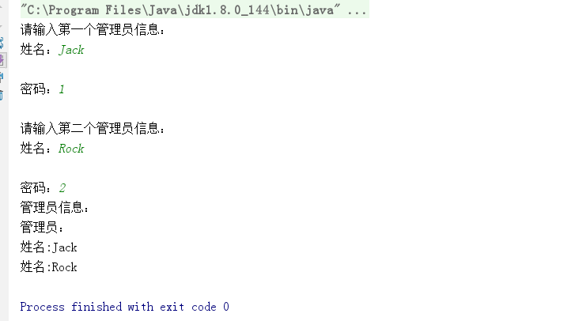
分析和结论：面向对象编程对数据封装，可以通过类成员函数访问私有成员，也可以利用类名去调用类静态成员函数。
2.结果：
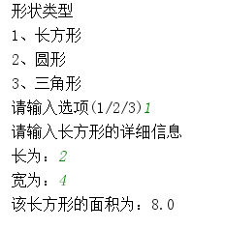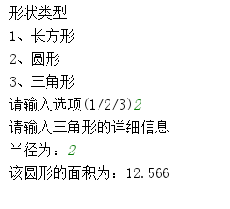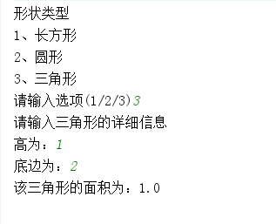
分析和结论：java类的继承具有多态性，可以通过定义父类，通过继承来进行子类的拓展，子类与父类相同的成员函数可以被子类覆盖，继承保留父类的类成员访问属性。
3.结果：
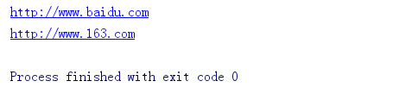
分析和结论：正则表达式可以匹配一定规则的字符串，而Pattern.compile和Matcher. matcher的结合可以实现，利用find()进行匹配输出。
4.结果：
结果：30.0
结果：26.0
结果：29.0

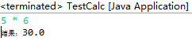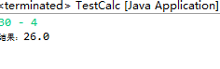
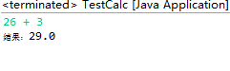
分析和结论：可以通过根据输入操作符不同定义运算实现计算功能。
5.结果：
根据seed的种子地址进行抓去URL，然后下载获取的连接文件并保存到本地。
分析和结论：广度优先搜索即先遍历兄弟节点，当本层遍历结束，然后遍历本层的子节点及其兄弟节点，URL的抓取可以利用正则匹配资源字符，然后进行下载。
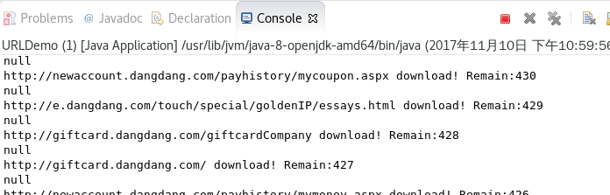
三、实验小结、建议及体会
本次实验我熟悉Java的开发环境Eclipse和IntelliJ IDEA，并掌握了Java语言流程控制和面向对象程序的多文件结构项目的开发运行步骤，简单熟悉了java的面向对象语言的特性和编写风格，并了解到了java与c++的表面区别。但其中程序还有某些不足之处，比如在程序一中只是输入两个例子，并没有利用while或输入n个对象，有一定的局限性，程序三的正则表达式过于复杂，程序四的局限性太大，一次只能输入一个表达式，程序五在抓取网址时，并未对网址返回状态403或其他返回状态进行处理，并且没有进行连接超时处理。
本次实验我体会到了java丰富的类成员函数，知道了编程不能紧靠书本的知识学习，一定要亲手操作并改正程序错误，体会程序运行过程。
建议java实验可以设计针对c++和java比较和区别的实验，如c++的链表操作利用java实现类似功能，可以帮助学生从c风格过渡到java语言编程。
1.// Administrators.java
import java.util.Scanner;
public class Administrators{
private String name;
private String password;
Administrators(String name_temp,String password_temp){
name = name_temp;
password = password_temp;
}
public void show(){
System.out.println("姓名:" +name );
}
public static void main(String[] args){
Scanner input = new Scanner(System.in);
System.out.print("请输入第一个管理员信息：\n姓名：");
String name1 = input.next();
System.out.print("\n密码：");
String password1 = input.next();
System.out.print("\n请输入第二个管理员信息：\n姓名：");
String name2= input.next();
System.out.print("\n密码：");
String password2= input.next();
Administrators admin1 = new Administrators(name1,password1);
Administrators admin2 = new Administrators(name2,password2);
System.out.print("管理员信息：\n");
admin1.show();
admin2.show();
}
}
2. //Area.java
import java.util.Scanner;
public class Area {
public static void main(String[] args){
System.out.print("形状类型\n1、长方形\n2、圆形\n3、三角形\n请输入选项(1/2/3)");
Shape temp;
Scanner input = new Scanner(System.in);
int choice = input.nextInt();
switch(choice) {
case 1: {
temp = new Rectangle();
temp.Set();
temp.Print();
break;
}
case 2:{
temp = new Circular();
temp.Set();
temp.Print();
break;
}
case 3:{
temp = new Triangle();
temp.Set();
temp.Print();
break;
}
default:
System.out.println("输入选项有误！");
}
}
}
class Shape{
public void Set(){}
public void Print(){}
}
class Rectangle extends Shape{
private double length;
private double width;
Rectangle() {
length = 0;
width = 0;
}
public void Set(){
Scanner input = new Scanner(System.in);
System.out.print("请输入长方形的详细信息\n长为：");
length = input.nextDouble();
System.out.print("宽为：");
width = input.nextDouble();
}
public void Print(){
System.out.print("该长方形的面积为：" + length*width+'\n');
}
}
class Triangle extends Shape{
private double hight;
private double width;
Triangle(){
hight = 0;
width = 0;
}
public void Set(){
Scanner input = new Scanner(System.in);
System.out.print("请输入三角形的详细信息\n高为：");
hight = input.nextDouble();
System.out.print("底边为：");
width = input.nextDouble();
}
public void Print(){
System.out.print("该三角形的面积为："+0.5*hight*width+'\n');
}
}
class Circular extends Shape{
private double circle;
Circular(){
circle = 0;
}
public void Set(){
Scanner input = new Scanner(System.in);
System.out.print("请输入三角形的详细信息\n半径为：");
circle = input.nextDouble();
}
public void Print(){
System.out.print("该圆形的面积为："+3.1415*circle*circle+'\n');
}
}
3.// Website.java
import java.util.regex.Matcher;
import java.util.regex.Pattern;
public class Website {
public static void main(String[] args){
String website = "<html><body><a href=\\\"http://www.baidu.com\\\">百度</a>，<a href='http://www.163.com' target='_blank'>网易</a></body></html>";
Pattern p = Pattern.compile("\\b(((ht|f)tp(s?)\\:\\/\\/|~\\/|\\/)|www.)" +
"(\\w+:\\w+@)?(([-\\w]+\\.)+(com|org|net|gov" +
"|mil|biz|info|mobi|name|aero|jobs|museum" +
"|travel|[a-z]{2}))");
Matcher m = p.matcher(website);
while(m.find()){
System.out.println(m.group());
}
}
}
4.// TestCalc.java
import java.util.Scanner;
public class TestCalc {
public static void main(String[] args){
double num1,num2;
String operate = "";
Calculator cal = new Calculator();
Scanner input = new Scanner(System.in);
num1 = input.nextDouble();
operate = input.next();
num2 = input.nextDouble();
switch (operate){
case "+":System.out.println(cal.add(num1,num2));break;
case "-":System.out.println(cal.minus(num1,num2));break;
case "*":System.out.println(cal.multiple(num1,num2));break;
case "/":{
if(num2 != (double) 0 ) {
System.out.println(cal.divide(num1, num2));
break;
}
else {
System.out.println("num2 is zero!");break;
}
}
default:System.out.println("The input is wrong!");break;
} }
}
// Calculator.java
public class Calculator {
double add(double num1,double num2){return num1+num2; }
double minus(double num1,double num2){ return num1-num2; }
double multiple(double num1,double num2){ return num1*num2; }
double divide(double num1,double num2){ return num1/num2; }
}
5.// URLDemo.java
import java.io.*;
import java.net.*;
import java.util.*;
import java.util.regex.*;
public class URLDemo {
private static String savepath="/home/jarvis/home";
private static List<String> allwaiturl=new ArrayList<>();
private static List<String> waiturl = new ArrayList<>();
private static Set<String> alloverurl=new HashSet<>();
private static int maxdepth=10;
public static void main(String args[]){
String strurl="http://book.dangdang.com/";
allwaiturl.add(strurl);
workurl(strurl,1);
}
public static void workurl(String strurl,int depth){
if(depth > maxdepth)
return;
while(!allwaiturl.isEmpty())
{
strurl=allwaiturl.get(0);
if(!alloverurl.contains(strurl)){
try {
URL url=new URL(strurl);
URLConnection con = url.openConnection();
InputStream is=con.getInputStream();
System.out.println(con.getContentEncoding());
BufferedReader br=new BufferedReader(new InputStreamReader(is,"utf-8"));
String line=null;
Pattern p=Pattern.compile("<a .*href=.+</a>");
PrintWriter pw=new PrintWriter(new File(savepath+System.currentTimeMillis()+".txt"));
while((line=br.readLine())!=null){
pw.println(line);
Matcher m=p.matcher(line);
while(m.find()){
String href=m.group();
href=href.substring(href.indexOf("href="));
if(href.charAt(5)=='\"'){
href=href.substring(6);
}else{
href=href.substring(5);
}
try{
href=href.substring(0,href.indexOf("\""));
}catch(Exception e){
try{
href=href.substring(0,href.indexOf(" "));
}catch(Exception e1){
href=href.substring(0,href.indexOf(">"));} }
if(href.startsWith("http:")||href.startsWith("https:")){
if(!(alloverurl.contains(href)))
waiturl.add(href); } }}
pw.close();
br.close();
} catch (Exception e) {
e.printStackTrace();}
alloverurl.add(strurl); allwaiturl.remove(strurl);
System.out.println(waiturl.size());
System.out.println(strurl+" download! Remain:"+allwaiturl.size());
} }
allwaiturl.addAll(waiturl);
waiturl.clear();
String nexturl=allwaiturl.get(0);
allwaiturl.remove(0);
workurl(nexturl,depth+1);
}}
实验课程名称： JAVA语言程序设计
实验项目名称 | Java语言程序设计 |  |  | 实验成绩
实验者 | 冯钢果 | 专业班级 | 计算机m1601 | 组别
同组者 |  |  |  | 实验日期 | 2017年11月3日
第一部分：实验分析与设计（可加页）
- 实验内容描述（问题域描述）
1. 编写一个抽象的二维几何体接口Geometricinterface，其中定义求周长和求面积方法，再编写三角形类其实现Geometricinterface接口，有三个边长属性，编写矩形类继承 Geometricinterface接口，有长和宽属性。要求输入相关属性值后，可以求得相应的周长值和面积值。
附：求三角形面积
其中a，b，c分别为三角形三边长，p为半周长，S为三角形的面积。
2. 使用面向对象的思想编写计算器，改进第一次试验的第4题，实现加、减、乘、除操作。其中包括一个运算抽象类Operation和各个运算的实现。
要求：
（1）使用封装；
（2）使用继承；
（3）使用多态。
（4）实现表达式的加、减、乘、除运算。
计算：“3+(5*6-4)”
- 实验内容与设计思想
1．使用interface Geometricinterface来创建几何体接口，其中接口方法包括void Permeter()和void Area()分别求几何体的周长和面积，然后在分别实现接口，三角形类其实现Geometricinterface接口有三个边长属性，编写矩形类实现 Geometricinterface接口，有长和宽属性。
2.1）创建抽象类 Operation及其子运算类；
2）利用数据结构堆栈的思想，解析表达式：利用栈来实现算符优先法：(a)先乘除后加减(b)从左算到右算(c)先括号内再括号外，由操作符运算符和界限符，分为两个工作栈，一个是OPTR存放 运算符，另一个是OPND，寄存操作数和运算结果，然后(a)首先置操作符栈为空栈，表达式起始符”=”为栈底元素，(b)依次读入表达式中每个字符，若是操作数则进OPND栈，若是运算符则和OPTR栈顶元素进行优先级比较，直至OPTR的栈顶元素和当前读入的字符均为”=”。然后OPND栈顶元素即是结果。
3）编写测试类TestCalc进行验证。
三、实验使用环境
1.A personal computer
2.The Java IDE:Eclipse
3.Java version: "JDK 1.8.0_144" “jre1.8.0_144”

第二部分：实验调试与结果分析（可加页）
一、调试过程（包括调试方法描述、实验数据记录，实验现象记录，实验过程发现的问题等）
1.在实现的过程中，用interface Geometricinterface来创建几何体接口，然后调试，输入1 2 3，再输入3 4 5，然后输入2 4；
2．在此过程中包括了小数和非个位数的判断，然后输入3+（5*6-4），再输入
4/2+3.1+1.1*4+2*（3-1）
二、实验结果及分析（包括结果描述、实验现象分析、影响因素讨论、综合分析和结论等）
1.运行结果：
输入错误信息（三角形判断）：
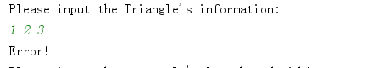
输入正确信息：
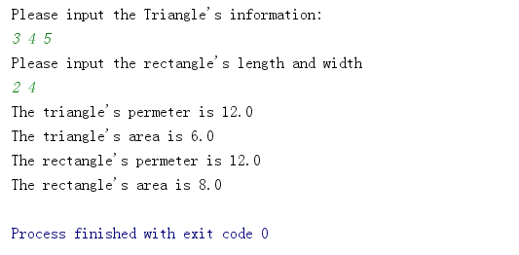
2.运行结果：
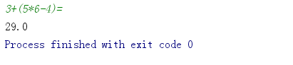
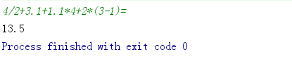
三、实验小结、建议及体会
本次实验我学习和掌握面向对象程序设计原则，并学会初步使用面向对象和建模的方法解决问题，学习并掌握使用Java语言解决问题，。但其中程序还有某些不足之处，比如在程序一中没有对输入的对象进行选择，直接输入三角形和矩形，程序二的输入格式有限制，只能以“=”结尾，但可以判断输入字符串长度进行控制程序中while循环改进。
本次实验我体会到了java中stack和interface的用处，并学会了用Eclipse调试程序，知道了编程不能紧靠书本的知识学习，一定要亲手操作并改正程序错误，体会程序运行过程。
建议java实验可以设计多与数据结构算法结合的实验。

//题目一代码
//Shape.java
import java.util.*;
interface Geometricinterface{
void Permeter();
void Area();
}
class Triangle implements Geometricinterface{
private double a = 0;
private double b = 0;
private double c = 0;
Triangle(){
Scanner input = new Scanner(System.in);
System.out.println("Please input the Triangle's information:");
double d = input.nextDouble();
double e = input.nextDouble();
double f = input.nextDouble();
if(d+e>f && d+f>e && e+f>d){
a = d;
b = e;
c = f;
}
else{
System.out.println("Error!");
}

}
public void Permeter(){
double i = a+b+c;
System.out.println("The triangle's permeter is " + i);
}
public void Area(){
double p = 0.5*(a+b+c);
double s = Math.sqrt(p*(p-a)*(p-b)*(p-c));
System.out.println("The triangle's area is " + s);
}
}
class Rectangle implements Geometricinterface{
private double length = 0;
private double width = 0;
Rectangle(){
Scanner input = new Scanner(System.in);
System.out.println("Please input the rectangle's length and width");
length = input.nextDouble();
width = input.nextDouble();
}
public void Permeter(){
double c = 2*(length+width);
System.out.println("The rectangle's permeter is " + c);
}
public void Area(){
double s = length*width;
System.out.println("The rectangle's area is " + s);
}
}
class Shape{
public static void main(String[] args){
Geometricinterface[] temp = new Geometricinterface[2];
temp[0] = new Triangle();
temp[1] = new Rectangle();
temp[0].Permeter();
temp[0].Area();
temp[1].Permeter();
temp[1].Area();
}
}
//题目二代码
//Opera.java
public class Opera {
public static double opera(double a, char theta, double b){
Operation t = null;
switch (theta){
case '+':
t = new Addtion();break;
case '-':
t = new Subtraction();break;
case '*':
t = new Multiplication();break;
case '/':
t = new Division();break;
}
return t.operation(a,b);
}
}
// Operation.java
abstract class Operation {
abstract double operation(double a,double b);
}
class Addtion extends Operation{
public double operation(double a, double b){
return a+b;
}
}
class Subtraction extends Operation{
public double operation(double a,double b){
return a-b;
}
}
class Multiplication extends Operation{
public double operation(double a,double b){
return a*b;
}
}
class Division extends Operation{
public double operation(double a,double b){
return a/b;
}
}
// Tool.java
import java.io.DataInputStream;
import java.io.IOException;
import java.util.Stack;
public class Tool {
static char Precede(char a,char b){
int i,j;
char[][] table={
{' ','+','-','*','/','(',')','='},
{'+','>','>','<','<','<','>','>'},
{'-','>','>','<','<','<','>','>'},
{'*','>','>','>','>','<','>','>'},
{'/','>','>','>','>','<','>','>'},
{'(','<','<','<','<','<','=',' '},
{')','>','>','>','>',' ','>','>'},
{'=','<','<','<','<','<',' ','='}};
for(i=0;i<8;i++){
if(table[0][i] == a)
break;
}
for(j=0;j<8;j++){
if(table[j][0] == b)
break;
}
return table[i][j];
}
static boolean In(char a){
if(a >='0' && a <= '9')
return false;
else
if(a == '.')
return false;
else
return true;
}
public static double EvaluateExpress() throws IOException {
DataInputStream in = new DataInputStream(System.in);
char c;
Stack<Character> OPTR = new Stack<Character>();
Stack<Double> OPND = new Stack<Double>();
OPTR.push('=');
c = (char)in.read();
double flag=1;
boolean isPoint = false;
while(c != '=' || OPTR.peek() != '='){
if(!In(c)){
double temp = 0;
if(c == '.')
{
isPoint = true;
flag*=0.1;
c = (char)in.read();
continue;
}
if(!isPoint)
{
if(flag == 10)
{
if(!OPND.empty())
temp = OPND.peek();
OPND.pop();
}
temp = temp*flag + (double)(c-'0');
OPND.push(temp);
c = (char)in.read();
flag = 10;
}
else
{
flag *= 0.1;
if(!OPND.empty())
temp = OPND.peek();
OPND.pop();
temp = temp + (double)(c-'0') * flag;
OPND.push(temp);
c = (char)in.read();
}
}
else{
isPoint = false;
flag = 1;
switch(Precede(OPTR.peek(),c)){
case '<':
OPTR.push(c);
c = (char)in.read();break;
case '=':
OPTR.pop();
c = (char)in.read();break;
case '>':
char thate = OPTR.pop();
double b = OPND.pop();
double a = OPND.pop();
OPND.push(Opera.opera(a,thate,b));
break;
}
}
}
return OPND.peek();
}
}
// TestCalc.java
import java.io.DataInputStream;
import java.io.IOException;

public class TestCalc {
public static void main(String[] args) throws IOException {
System.out.print(Tool.EvaluateExpress());
}
}

